PREDMET: Informatička pismenost
NADNEVAK: 13.12.2021.
UČITELJ: Goran Toth
NASTAVNA JEDINICA: Računalo – spoji točkice i oboji
RAZRED: 3.a

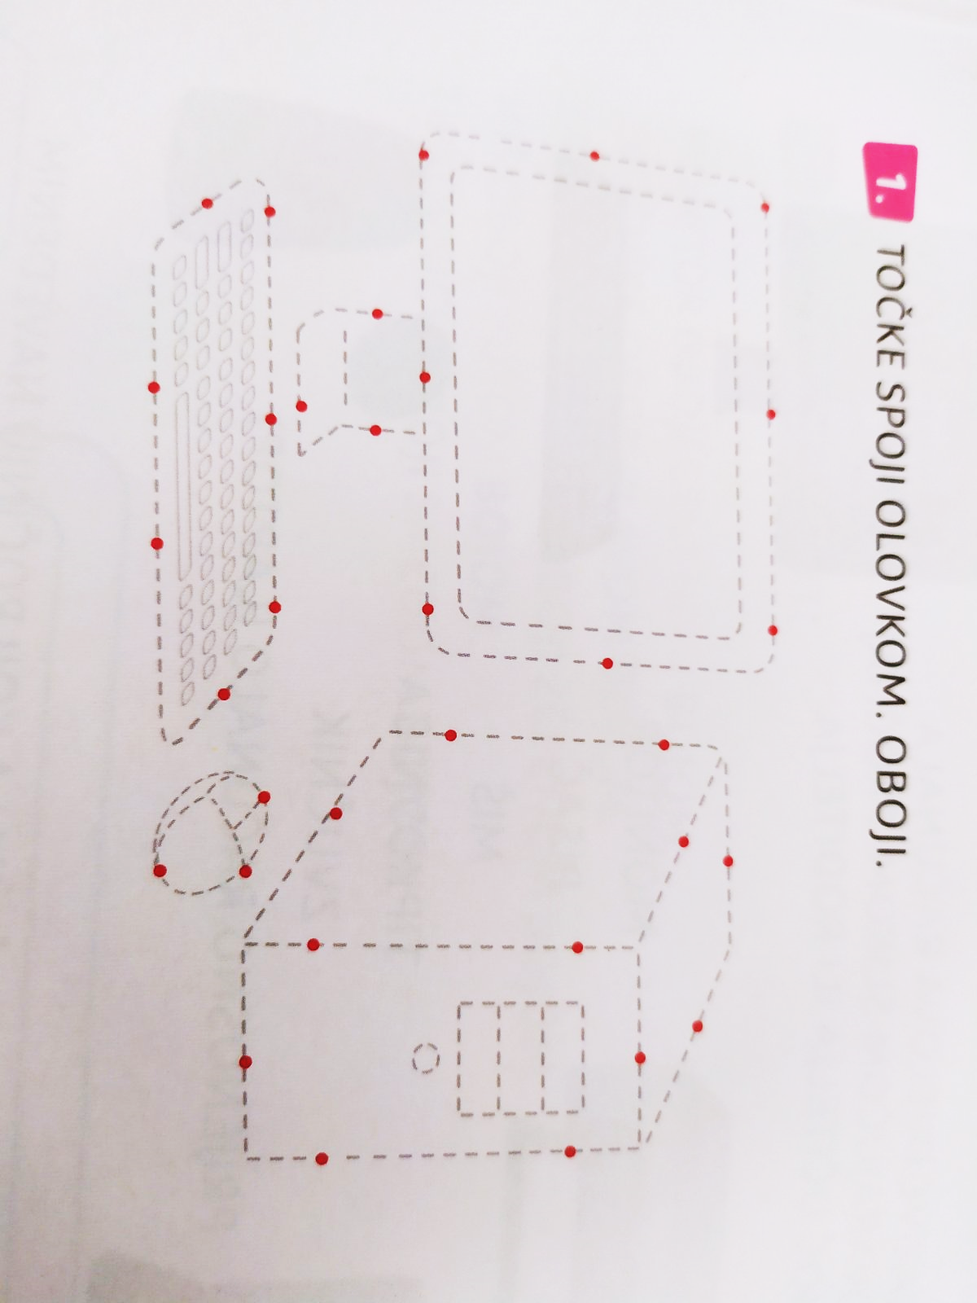
ZADATAK: MOLIM VAS DA SPOJITE TOČKICE I OBOJITE RAČUNALO RAZLIČITIM BOJAMA IZ ZADATKA. IZREŽITE SLIKU IZ PRILOGA I ZALIJEPITE GA U BILJEŽNICE ZA INFORMATIČKU PISMENOST.

